lp. |  | Nr inwentarzowy | Autor | Rok wydania
 |  |  | Tytuł | Wydawca
1 |  | 63051 | Zuckoff, Mitchell | copyright 2021.
 |  |  | 11 września : | Wydawnictwo Poznańskie,
2 |  | 63053 | Kalicińska, Katarzyna | copyright 2021.
 |  |  | A miał być happy end / | Burda Książki - Burda Media Polska,
3 |  | 63054 | Gras, Cédric | 2021.
 |  |  | Alpiniści Stalina / | Mova - Wydawnictwo Kobiece,
4 |  | 63059 | Czornyj, Maksymilian | 2021.
 |  |  | Bestia z Buchenwaldu / | Filia,
5 |  | 63060 | Skeslien Charles, Janet | copyright 2021.
 |  |  | Bibliotekarka z Paryża / | Mando,
6 |  | 63063 | Krawczyk, Agnieszka | 2021.
 |  |  | Ciało / | Filia,
7 |  | 63064 | Rovere, Maxime | 2021.
 |  |  | Co zrobić z idiotami : | Znak Koncept,
8 |  | 63065 | Paulsen, Roland | 2021.
 |  |  | Co, jeśli...? : | Zwierciadło,
9 |  | 63066 | Gołuch, Krzysztof | copyright 2020.
 |  |  | Czerwona zemsta 2 | Wydawnictwo Novae Res,
10 |  | 63067 | Rogoziński, Alek | copyright 2021.
 |  |  | Czerwono mi / | Skarpa Warszawska,
11 |  | 63068 | Cleeves, Ann | copyright 2021.
 |  |  | Długi zew / | Czwarta Strona - Grupa Wydawnictwa Poznańskiego,
12 | 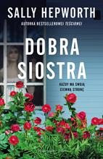 | 63069 | Hepworth, Sally. | 2021.
 |  |  | Dobra siostra / | Prószyński Media,
13 | 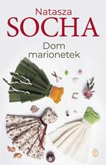 | 63070 | Socha, Natasza | 2021.
 |  |  | Dom marionetek / | Wydawnictwo Literackie,
14 |  | 63071 | Janus, Katarzyna | 2021.
 |  |  | Dom pełen miłości / | Filia,
15 |  | 63073 | Miranda, Megan | 2021.
 |  |  | Dziewczynka z Widow Hills / | Chilli Books,
16 | 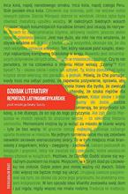 | 63074 | Dziobak literatury : | 2021.
 |  |  |  | Dowody na Istnienie - Fundacja Instytut Reportażu,
17 | 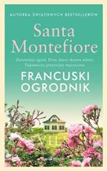 | 63075 | Montefiore, Santa | 2021.
 |  |  | Francuski ogrodnik / | Świat Książki,
18 |  | 63076 | Cussler, Clive | 2021.
 |  |  | Furia tajfunu / | Wydawnictwo Amber,
19 |  | 63077 | Lingas-Łoniewska, Agnieszka | copyright 2021.
 |  |  | Gdyby miało nie być jutra / | Słowne z Uczuciem - Burda Media Polska,
20 |  | 63078 | Cha, Frances | 2021.
 |  |  | Gdybym miała twoją twarz / | Kobiece,
21 | 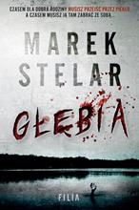 | 63079 | Stelar, Marek | 2021.
 |  |  | Głębia / | Filia,
22 |  | 63080 | Alanson, Craig | 2021.
 |  |  | Godzina zero / | Drageus Publishing House,
23 |  | 63081 | Sturis, Dionisios | 2019.
 |  |  | Grecja : | Wydawnictwo Poznańskie,
24 | 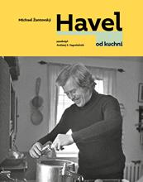 | 63082 | Žantovský, Michael | 2020.
 |  |  | Havel od kuchni / | Wydawnictwo Afera,
25 |  | 63083 | Läckberg, Camilla | copyright 2021.
 |  |  | Idziesz do więzienia : | Wydawnictwo Czarna Owca,
26 | 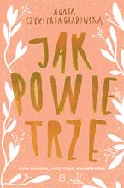 | 63084 | Czykierda-Grabowska, Agata | copyright 2021.
 |  |  | Jak powietrze / | Czwarta Strona - Grupa Wydawnictwa Poznańskiego,
27 | 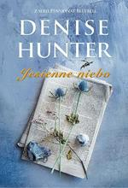 | 63085 | Hunter, Denise | 2021.
 |  |  | Jesienne niebo / | Dreams Wydawnictwo Lidia Miś-Nowak,
28 | 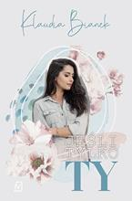 | 63086 | Bianek, Klaudia | copyright 2021.
 |  |  | Jeśli tylko ty / | Czwarta Strona - Grupa Wydawnictwa Poznańskiego,
29 | 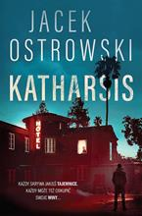 | 63087 | Ostrowski, Jacek | copyright 2021.
 |  |  | Katharsis / | Skarpa Warszawska,
30 |  | 63088 | Miśkiewicz, Ewelina | copyright 2021.
 |  |  | Każdy nowy dzień / | Czwarta Strona,
31 | 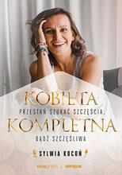 | 63089 | Kocoń, Sylwia | copyright 2021.
 |  |  | Kobieta kompletna : | Helion SA,
32 | 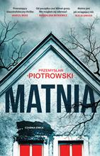 | 63094 | Piotrowski, Przemysław | copyright 2021.
 |  |  | Matnia / | Wydawnictwo Czarna Owca,
33 | 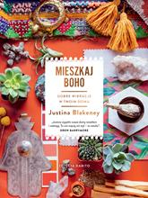 | 63095 | Blakeney, Justina | 2021.
 |  |  | Mieszkaj boho : | Znak Litera Nova,
34 |  | 63096 | Jimenez, Abby | 2021.
 |  |  | Miłość szuka właściciela / | Muza Warszawskie Wydawnictwo Literackie,
35 |  | 63097 | Przybyłek, Agata | 2021.
 |  |  | Mimo twoich kłamstw / | Czwarta Strona - Grupa Wydawnictwa Poznańskiego,
36 |  | 63098 | Gregory, Philippa | copyright 2021.
 |  |  | Mroczne wody / | Książnica,
37 |  | 63099 | Lee, Robinne | 2021.
 |  |  | Na samą myśl o tobie / | Otwarte,
38 |  | 63100 | Oleksa, Monika A. | 2021.
 |  |  | Nad rzeką wspomnień / | Filia,
39 |  | 63101 | Enriquez, Mariana | 2021.
 |  |  | Nasza część nocy / | Echa,
40 |  | 63103 | Szczygielski, Bartosz | copyright 2021.
 |  |  | Nie chcesz wiedzieć / | Czwarta Strona - Grupa Wydawnictwa Poznańskiego,
41 |  | 63105 | Jagiełło, Joanna | 2021.
 |  |  | Nie wiesz o mnie wszystkiego / | Books 4YA - Zielona Sowa,
42 | 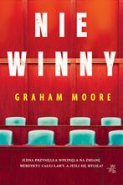 | 63106 | Moore, Graham | 2021.
 |  |  | Niewinny / | Wydawnictwo WAB,
43 | 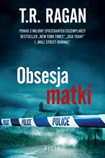 | 63108 | Ragan, Theresa | 2021.
 |  |  | Obsesja matki / | Filia,
44 |  | 63109 | Goldkorn, Wlodek | 2020.
 |  |  | Osioł Mesjasza / | Wydawnictwo Czarne,
45 |  | 63110 | Conefrey, Mick | 2021.
 |  |  | Ostatni taki szczyt / | Mova - Wydawnictwo Kobiece Łukasz Kierus,
46 |  | 63111 | Tokarczuk, Olga | 2020.
 |  |  | Ostatnie historie / | Wydawnictwo Literackie,
47 |  | 63112 | Brown, Janelle | 2021.
 |  |  | Oszustka / | Wydawnictwo Agora,
48 |  | 63113 | Górlikowski, Marek | 2021.
 |  |  | Państwo Gucwińscy : | Wydawnictwo Znak,
49 |  | 63114 | Valpy, Fiona | 2021.
 |  |  | Paryska krawcowa / | Wydawnictwo Świat Książki,
50 |  | 63115 | Mirek, Krystyna | 2021.
 |  |  | Pierwsza miłość / | Wydawnictwo Edipresse,
51 | 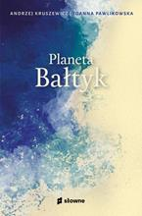 | 63117 | Planeta Bałtyk / | 2021.
 |  |  |  | Słowne,
52 |  | 63118 | Fajgenbaum, David | 2021.
 |  |  | Pokonać chorobę / | Filia,
53 |  | 63119 | Nie tylko Kołyma : | copyright 2021.
 |  |  |  | Zona Zero,
54 |  | 63120 | Flagg, Fannie | copyright 2021.
 |  |  | Powrót do Whistle Stop / | Wydawnictwo Literackie,
55 |  | 63121 | Kowalkowska, Bożena | copyright 2021.
 |  |  | Poza czasem : | Wielka Litera,
56 |  | 63123 | Piasecka, Wioletta | 2021.
 |  |  | Przyjdzie pogoda na szczęście / | Wydawnictwo Szara Godzina,
57 | 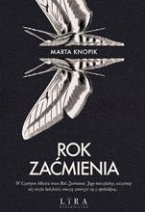 | 63126 | Knopik, Marta | 2021.
 |  |  | Rok Zaćmienia / | Lira Wydawnictwo,
58 |  | 63127 | Steel, Danielle | 2021.
 |  |  | Romans / | Między Słowami,
59 | 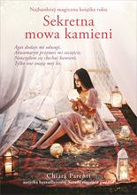 | 63129 | Parenti, Chiara | 2021.
 |  |  | Sekretna mowa kamieni / | Znak Litera Nova,
60 |  | 63130 | Sekretne życie kotów / | 2021.
 |  |  |  | Dom Wydawniczy Rebis,
61 |  | 63132 | Witemeyer, Karen | 2021.
 |  |  | Serce na linii / | Wydawnictwo Dreams,
62 | 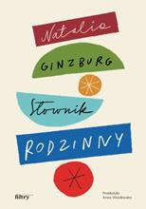 | 63133 | Ginzburg, Natalia | copyright 2021.
 |  |  | Słownik rodzinny / | Wydawnictwo Filtry,
63 | 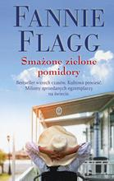 | 63135 | Flagg, Fannie | 2021.
 |  |  | Smażone zielone pomidory / | Wydawnictwo Literackie,
64 | 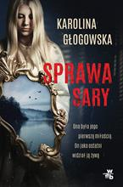 | 63136 | Głogowska, Karolina | 2021.
 |  |  | Sprawa Sary / | W.A.B. - Grupa Wydawnicza Foksal,
65 | 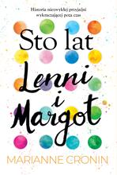 | 63137 | Cronin, Marianne | copyright 2021.
 |  |  | Sto lat Lenni i Margot / | HarperCollins Polska,
66 |  | 63139 | Wright, Lawrence | 2021.
 |  |  | Szatan w naszym domu : | Wydawnictwo Czarne,
67 |  | 63140 | Janus, Katarzyna | 2021.
 |  |  | Szczęście w mazurskim domu / | Filia,
68 | 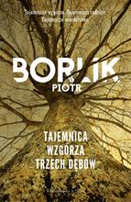 | 63142 | Borlik, Piotr | 2021.
 |  |  | Tajemnica wzgórza trzech dębów / | Prószyński i S-ka - Prószyński Media,
69 |  | 63144 | Misiołek, Katarzyna | copyright 2021.
 |  |  | Topielice / | HarperCollins Polska,
70 | 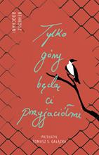 | 63145 | Boochani, Behrouz | 2021.
 |  |  | Tylko góry będą ci przyjaciółmi : | Książkowe Klimaty,
71 |  | 63146 | Jacobsen, Roy | copyright 2021.
 |  |  | Tylko matka / | Wydawnictwo Poznańskie,
72 |  | 63148 | Żmijewska, Ida | 2020.
 |  |  | Od zmierzchu do świtu / | Skarpa Warszawska,
73 |  | 63149 | Shipman, James D. | copyright 2021.
 |  |  | Wojna Ireny / | Słowne,
74 |  | 63150 | French, Tana | 2021.
 |  |  | Z dala od świateł / | Albatros,
75 |  | 63151 | Paszyńska, Maria | 2021.
 |  |  | Za zasłoną chmur / | Książnica,
76 |  | 63152 | Sturis, Dionisios | copyright 2021.
 |  |  | Zachód słońca na Santorini : | Wydawnictwo Poznańskie,
77 | 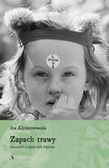 | 63155 | Klementowska, Iza | 2021.
 |  |  | Zapach trawy : | Wydawnictwo Agora,
78 |  | 63157 | Dayton, Tian | 2021.
 |  |  | Znajdź spokój wewnętrzny : | Feeria Wydawnictwo,
79 |  | 63158 | Watson, Sue | 2021.
 |  |  | Znam twój sekret / | Filia,
80 |  | 63159 | Farrell, Matthew | 2021.
 |  |  | Zobacz, co zrobiłeś / | Mova,
81 | 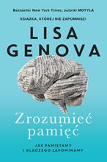 | 63160 | Genova, Lisa | 2021.
 |  |  | Zrozumieć pamięć / | Filia,
82 |  | 63161 | Rodzeń, Elżbieta | 2021.
 |  |  | Życie do zwrotu / | Pascal,
83 | 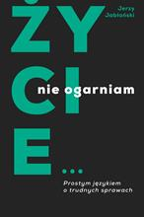 | 63162 | Jabłoński, Jerzy | © 2021.
 |  |  | Życie... nie ogarniam : | Święty Wojciech Wydawnictwo,
84 |  | 63163 | Kwinta, Barbara | 2021.
 |  |  | Chwała meksykańskim zakonnicom! / | Prószyński Media,
85 |  | 63164 | Carey, Ella | 2021.
 |  |  | Dom nad jeziorem / | Prószyński i S-ka- Prószyński Media,
86 |  | 63165 | Noszczyńska, Danuta | 2021.
 |  |  | Domek na końcu świata / | Prószyński i S-ka - Prószyński Media,
87 |  | 63166 | Janeczek, Helena | 2021.
 |  |  | Fotografka / | Prószyński i S-ka - Prószyński Media,
88 |  | 63167 | Sutcliff, Nicola | 2021.
 |  |  | Jestem Saudyjką : | Prószyński i S-ka - Prószyński Media,
89 |  | 63168 | Reich, Marta | 2021.
 |  |  | Każde twoje słowo / | Prószyński i S-ka - Prószyński Media,
90 |  | 63169 | Kowalska, Aleksandra | 2021.
 |  |  | Na końcu schodów / | Prószyński i S-ka,
91 |  | 63170 | Wierzchowska, Weronika. | 2020.
 |  |  | Nadchodzą czasy nowe / | Prószyński Media,
92 |  | 63171 | Żółcińska, Wanda | 2015.
 |  |  | Najdroższa | Prószyński Media,
93 |  | 63172 | Wierzchowska, Weronika. | 2021.
 |  |  | Nie spadłam z nieba / | Prószyński i S-ka - Prószyński Media,
94 |  | 63173 | Santini, Angela | 2021.
 |  |  | Obsesje / | Prószyński i S-ka,
95 |  | 63174 | Carey, Ella | 2020.
 |  |  | Po latach w Paryżu / | Prószyński i S-ka,
96 |  | 63175 | Kołakowska, Agata | 2011.
 |  |  | Przyjaciółki / | Prószyński Media,
97 | 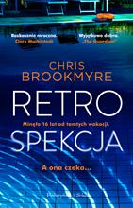 | 63176 | Brookmyre, Chris | 2021.
 |  |  | Retrospekcja / | Prószyński i S-ka - Prószyński Media,
98 |  | 63177 | Kołakowska, Agata | 2021.
 |  |  | Szczęście na miarę / | Prószyński Media,
99 |  | 63178 | Holsinger, Bruce W. | 2020.
 |  |  | Szkoła geniuszy / | Prószyński i S-ka,
100 |  | 63179 | Kołakowska, Agata | 2021.
 |  |  | Ślepa miłość / | Prószyński Media,
101 | 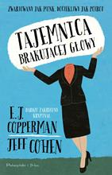 | 63180 | Copperman, E. J. | 2021.
 |  |  | Tajemnica brakującej głowy / | Prószyński i S-ka,
102 |  | 63181 | Copperman, E. J. | 2021.
 |  |  | Tajemnica rzekomego małżonka / | Prószyński i S-ka- Prószyński Media,
103 | 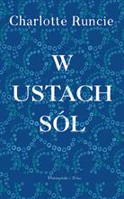 | 63182 | Runcie, Charlotte | 2021.
 |  |  | W ustach sól / | Prószyński i S-ka- Prószyński Media,
104 |  | 63183 | Cooper, Roxie | 2021.
 |  |  | Więcej niż tysiąc słów / | Prószyński i S-ka - Prószyński Media,
105 |  | 63184 | Harding, Robyn | 2021.
 |  |  | Zamiana / | Prószyński i S-ka - Prószyński Media,
106 |  | 63185 | Rolfe, Helen J. | 2021.
 |  |  | Zaopiekuj się mną / | Prószyński i S-ka - Prószyński Media,
107 |  | 63186 | Płowiec, Anna | 2021.
 |  |  | Zwyczajna kobieta / | Prószyński i S-ka - Prószyński Media,
108 |  | 63187 | Natt och Dag, Niklas | 2021.
 |  |  | 1794 / | Wydawnictwo Sonia Draga,
109 |  | 63188 | Pilch, Jerzy | 2021.
 |  |  | Autobiografia w sensie ścisłym, a nawet umownym / | Wydawnictwo Literackie,
110 | 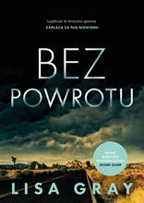 | 63190 | Gray, Lisa | copyright 2021.
 |  |  | Bez powrotu / | Słowne - Burda Media Książki,
111 |  | 63191 | Link, Charlotte | 2021.
 |  |  | Bez winy / | Sonia Draga,
112 |  | 63192 | Koziołek, Krzysztof | 2021.
 |  |  | Biały pył : | Agora,
113 |  | 63193 | Roberts, Nora | 2021.
 |  |  | Caine / | Harper Collins Polska :
114 |  | 63195 | Islington, James | 2021.
 |  |  | Cień utraconego świata / | Fabryka Słów Wydawnictwo,
115 |  | 63196 | Mąkosa, Zofia | copyright 2020.
 |  |  | Cierpkie grona / | Książnica - Publicat. Oddział,
116 |  | 63197 | Hancock, Anne Mette | 2021.
 |  |  | Cięcie / | Mova,
117 |  | 63198 | Gibson, Lindsay C. | copyright 2018.
 |  |  | Dorosłe dzieci niedojrzałych emocjonalnie rodziców : | Wydawnictwo Uniwersytetu Jagiellońskiego,
118 | 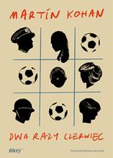 | 63200 | Kohan, Martín | copyright 2021.
 |  |  | Dwa razy czerwiec / | Wydawnictwo Filtry,
119 |  | 63202 | Herbich, Anna | 2019.
 |  |  | Dziewczyny sprawiedliwe : | Znak Horyzont,
120 |  | 63203 | McAnulty, Dara. | copyright 2021.
 |  |  | Dziki rok : | Wydawnictwo Poznańskie,
121 |  | 63204 | Mróz, Remigiusz | 2021.
 |  |  | Egzekucja / | Czwarta Strona - Grupa Wydawnictwa Poznańskiego,
122 |  | 63205 | Kruk, Olga | 2021.
 |  |  | Grzechy mojej siostry / | Filia,
123 |  | 63208 | Zyśk, Anna | 2021.
 |  |  | Jedz pysznie i chudnij / | Pascal,
124 |  | 63210 | Karpińska, Anna | 2021.
 |  |  | Kiedy nadejdziesz / | Prószyński i S-ka,
125 |  | 63212 | Bukowski, Charles | copyright 2021.
 |  |  | Kłopoty to męska specjalność / | Noir sur Blanc,
126 |  | 63213 | Purnell, Sonia | 2021.
 |  |  | Kobieta bez znaczenia : | Agora,
127 |  | 63215 | Jeż, Agnieszka | copyright 2021.
 |  |  | Kto jest bez grzechu / | Słowne - Burda Media Polska,
128 | 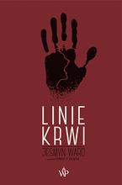 | 63219 | Ward, Jesmyn | copyright 2021.
 |  |  | Linie krwi / | Wydawnictwo Poznańskie,
129 |  | 63220 | Kesey, Ken | 2020.
 |  |  | Lot nad kukułczym gniazdem / | Wydawnictwo Albatros,
130 | 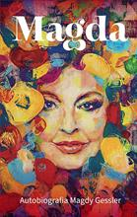 | 63221 | Magda : | copyright 2021.
 |  |  |  | 5Why Promotion,
131 |  | 63228 | Gargaś, Gabriela | 2021.
 |  |  | Matka roku / | Skarpa Warszawska,
132 |  | 63230 | Janas, Agnieszka L. | copyright 2021.
 |  |  | Mira : | Wydawnictwo A&K,
133 |  | 63232 | Sapała, Marta | 2014.
 |  |  | Mniej : | Grupa Wydawnicza Relacja,
134 |  | 63233 | Młynarska, Paulina | copyright 2021.
 |  |  | Moja lewa joga / | Prószyński i S-ka - Prószyński Media,
135 | 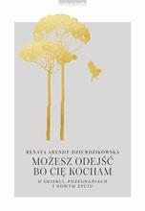 | 63234 | Arendt-Dziurdzikowska, Renata | copyright 2021.
 |  |  | Możesz odejść bo cię kocham : | Zwierciadło,
136 | 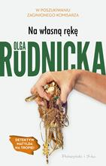 | 63235 | Rudnicka, Olga | 2021.
 |  |  | Na własną rękę / | Prószyński i S-ka - Prószyński Media,
137 |  | 63236 | White, Loreth Anne | copyright 2021.
 |  |  | Nasze idealne małżeństwo / | Mando,
138 | 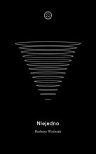 | 63238 | Woźniak, Barbara | 2021.
 |  |  | Niejedno / | Wydawnictwo Drzazgi,
139 |  | 63239 | Majcher, Magdalena | copyright 2021.
 |  |  | Obca kobieta / | Grupa Wydawnicza Foksal,
140 | 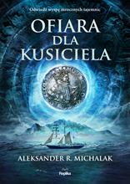 | 63240 | Michalak, Aleksander R. | copyright 2021.
 |  |  | Ofiara dla Kusiciela / | Wydawnictwo Replika,
141 |  | 63246 | Filipczak, Marzena | copyright 2021.
 |  |  | Poczuj PL : | Wielka Litera,
142 | 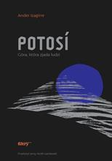 | 63247 | Izagirre, Ander | copyright 2021.
 |  |  | Potosí : | Wydawnictwo Filtry,
143 | 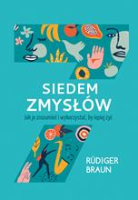 | 63252 | Braun, Rüdiger W. | 2021.
 |  |  | Siedem zmysłów : | Warszawskie Wydawnictwo Literackie Muza,
144 |  | 63256 | Jadowska, Aneta | 2021.
 |  |  | Szamański blues / | Wydawnictwo Sine Qua Non,
145 |  | 63257 | Jadowska, Aneta | 2021.
 |  |  | Szamańskie tango / | Wydawnictwo Sine Qua Non,
146 |  | 63258 | Wójcik, Kinga | 2021.
 |  |  | Szreń / | Prószyński i S-ka - Prószyński Media,
147 |  | 63260 | Kloc-Muniak, Klaudia | 2021.
 |  |  | Terapia : | Wydawnictwo Kobiece,
148 |  | 63263 | Ditlevsen, Tove | 2021.
 |  |  | Trylogia kopenhaska / | Wydawnictwo Czarne,
149 |  | 63264 | Kordel, Magdalena | 2021.
 |  |  | Ty albo żadna / | Znak,
150 |  | 63266 | Kava, Alex | 2021.
 |  |  | W mroku lasu / | HarperCollins,
151 |  | 63267 | Thiel, Natalia | copyright 2021.
 |  |  | Walc dla Izabeli / | Zysk i S-ka Wydawnictwo,
152 |  | 63268 | Puścikowska, Agata | 2021.
 |  |  | Waleczne z gór : | Wydawnictwo Znak,
153 |  | 63269 | Krawczyk, Agnieszka | 2021.
 |  |  | Warkocz spleciony z kwiatów / | Filia,
154 |  | 63270 | Mąkosa, Zofia | © 2020.
 |  |  | Dolina nadziei / | Książnica,
155 | 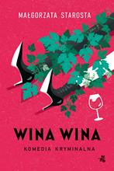 | 63273 | Starosta, Małgorzata | 2021.
 |  |  | Wina wina / | Wydawnictwo WAB,
156 |  | 63274 | Mąkosa, Zofia | copyright 2019.
 |  |  | Winne miasto / | Książnica - Publicat. Oddział,
157 | 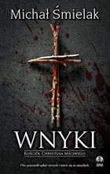 | 63275 | Śmielak, Michał | 2021.
 |  |  | Wnyki : | Wydawnictwo Initium,
158 |  | 63276 | Sager, Riley | 2021.
 |  |  | Wróć przed zmrokiem / | Mova - Wydawnictwo Kobiece,
159 | 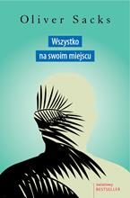 | 63277 | Sacks, Oliver | copyright 2021.
 |  |  | Wszystko na swoim miejscu : | Zysk i S-ka Wydawnictwo,
160 |  | 63279 | Sapolsky, Robert M. | 2021.
 |  |  | Zachowuj się : | Media Rodzina,
161 |  | 63280 | Glatt, John | 2021.
 |  |  | Zaginione dziewczyny / | Filia,
162 | 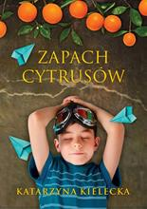 | 63281 | Kielecka, Katarzyna | 2021.
 |  |  | Zapach cytrusów/ | Szara Godzina,
163 | 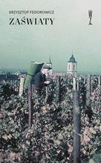 | 63282 | Fedorowicz, Krzysztof | 2020.
 |  |  | Zaświaty : | Wydawnictwo Wysoki Zamek,
164 | 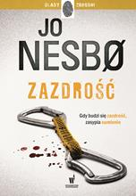 | 63283 | Nesbø, Jo | © 2021.
 |  |  | Zazdrość / | Wydawnictwo Dolnośląskie - Publicat. Oddział,
165 |  | 63285 | Andersen, Jens | copyright 2021.
 |  |  | Żyje się tylko dziś : | Wydawnictwo Akademickie Sedno,
166 |  | 63286 | Słownik historyczny miejscowości gminy Góra Kalwaria / | 2020.

